Zelená infrastruktura na území obce Pňovice

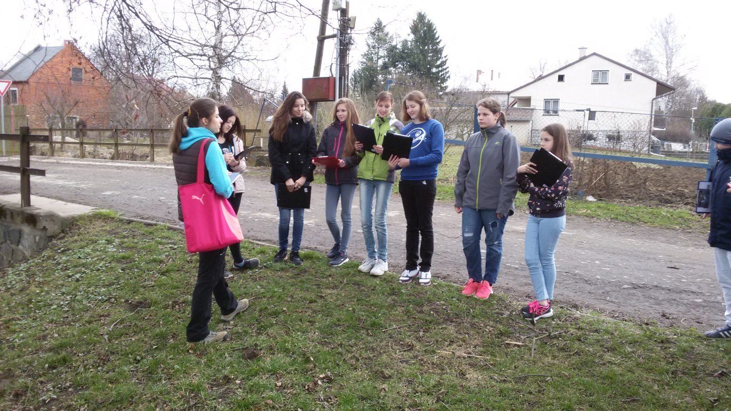

Dne 21. března proběhlo výukové terénní cvičení pro žáky 7. ročníku s prvky environmentální výchovy, které si připravila Sabina Kotová, studentka posledního ročníku pedagogické fakulty. Žáci na stanovištích řešili úkoly se zaměřením na rozdíly mezi kulturní a přírodní krajinou, seznámili se s historií ochrany přírody a vývojem krajin na našem území a důležitostí stability krajiny. Terénní cvičení proběhlo v Pňovicích s využitím konkrétních ekosystémů – řeky Oskavy a Kobylníku, vodní nádrže Trávník a blízkého CHKO Litovelské Pomoraví.
